МИНИСТЕРСТВО НАУКИ И ВЫСШЕГО ОБРАЗОВАНИЯ
РОССИЙСКОЙ ФЕДЕРАЦИИ

ФЕДЕРАЛЬНОЕ ГОСУДАРСТВЕННОЕ АВТОНОМНОЕ ОБРАЗОВАТЕЛЬНОЕ УЧРЕЖДЕНИЕ ВЫСШЕГО ОБРАЗОВАНИЯ

НОВОСИБИРСКИЙ НАЦИОНАЛЬНЫЙ ИССЛЕДОВАТЕЛЬСКИЙ ГОСУДАРСТВЕННЫЙ УНИВЕРСИТЕТ

Факультет информационных технологий

Кафедра параллельных вычислений

ОТЧЕТ

О ВЫПОЛНЕНИИ ЛАБОРАТОРНОЙ РАБОТЫ

«Определение структур связей в мультипроцессоре»

студента 3 курса, 22202 группы

Шарко Сергея Григорьевича

Направление 09.03.01 – «Информатика и вычислительная техника»

Преподаватель:
А. Ю. Власенко

Новосибирск 2025
СОДЕРЖАНИЕ
ЦЕЛЬ 3
ЗАДАНИЕ 3
ОПИСАНИЕ РАБОТЫ 4
ЗАКЛЮЧЕНИЕ 9
Приложение 1. Вывод lscpu AMD 10
Приложение 2. Вывод lscpu Intel 12

ЦЕЛЬ
Цель: научиться определять структуру связей ядер в мультипроцессоре исходя из времени доступа к различным уровням иерархии памяти.

ЗАДАНИЕ
Постановка задачи
- Научиться измерять латентность доступа к памяти с помощью теста X86membench тестового пакета BenchIT.
- Используя тест X86membench, получить графики времени доступа всех ядер ко всем для заданного мультипроцессора. Выполните тестирование двух мультипроцессоров
- Анализируя полученные графики, определите возможную структуру микропроцессора, а также структуру связей нескольких микропроцессоров в составе мультипроцессора. Определите возможную нумерацию ядер на схеме мультипроцессора.
- Сравнить полученные результаты с теоретическими. По результатам работы сделать вывод

Измерения проводились на кафедральном сервере с процессорами Intel Xeon X560 Westmere-EP и на личной машине с процессором AMD Ryzen 5 3550H.

ОПИСАНИЕ РАБОТЫ
После установки требуемого программного обеспечения я приступил к построению графиков. Первыми графики я строил на своей машине с процессором AMD Ryzen 5 3550H. С помощью lscpu я узнал точное количество физических и логических ядер(4 и 8 соответственно), а также узнал про устройство кэша (полный вывод lscpu находится в приложении).
Полученные графики:
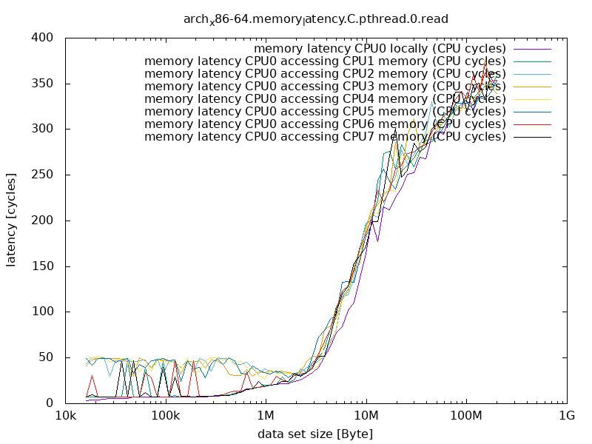

Из этих графиков видно, что доступ к памяти 0, 1, 6 и 7 ядер осуществляется быстрее, скачок и «выравнивание» скорости обращения к памяти происходит примерно на 2 мегабайтах, что не соответствует размеру кэша 3 уровня, который нам вывел lstopo и lscpu. Также можем заметить скачок на 512 килобайтах, что соответствует размеру кэша 2 уровня. Доступ к памяти CPU1 осуществляется быстро в связи с тем, что CPU1 – это логическое ядро того же физического ядра. Информацию об этом можно получить с помощью cat /proc/cpuinfo или с помощью lstopo.

Вывод lstopo:
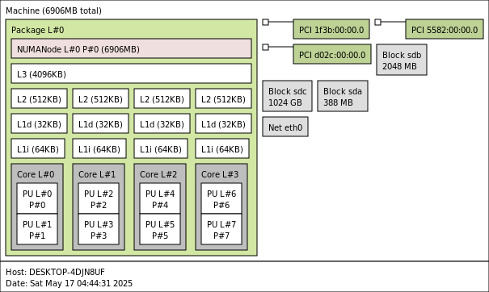

Однако, по полученным графикам, можно еще добавить, что между Core L#0 и Core L#3 ядром есть связь. И на самом деле lstopo не выводит полную картину, возможная причина – отсутствие поддержки микроархитектуры Zen+ (я предполагаю, что lstopo поддерживает Zen1-4, но «промежуточную» Zen+ нет). А связь между этими ядрами такова: мой процессор имеет 2 Core Complex-а (CCX), по 2 ядра каждый, а не один 4-ядерный CCX. В моем случае:
CCX0: физические ядра 0 и 3
CCX1: физические ядра 1 и 2
При этом мы можем видеть, что с 512кб до 4мб графики сближаются. Это, будто бы, контринтуитивно, но это обеспечивается оптимизацией доступа к L3 кэшу, burst access (позволяет считывать бОльшие куски данных) и infinity fabric.

Всё описанное выше, вероятно, оказалось ложью, и я сотру это во время сдачи после того, как мы обсудим данную идею.
Ниже приведу снимки процессоров микроархитектур Zen и Zen+

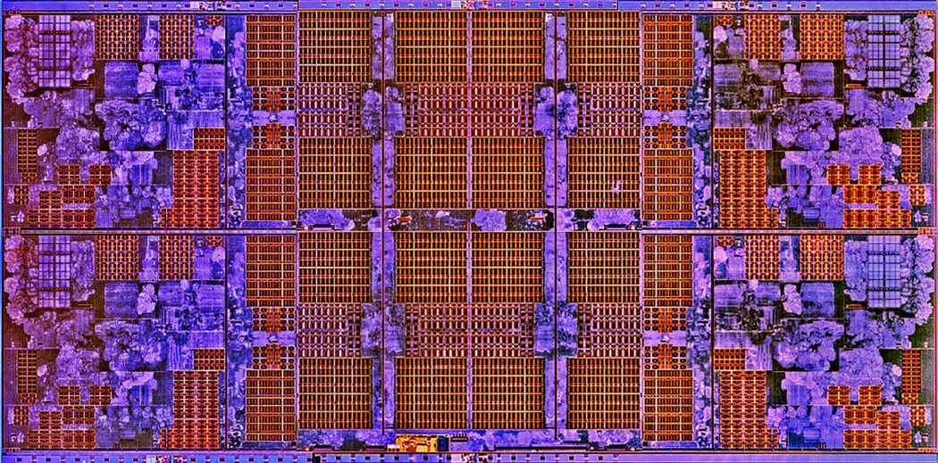

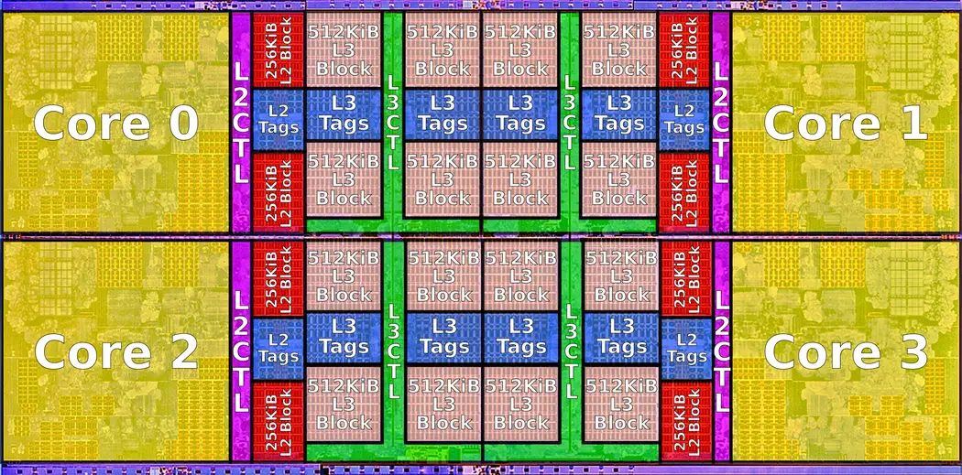это CCX Zen

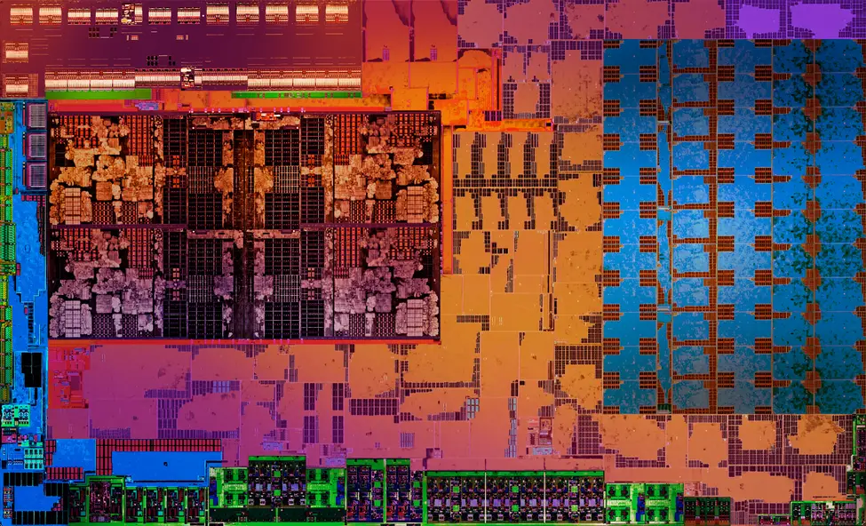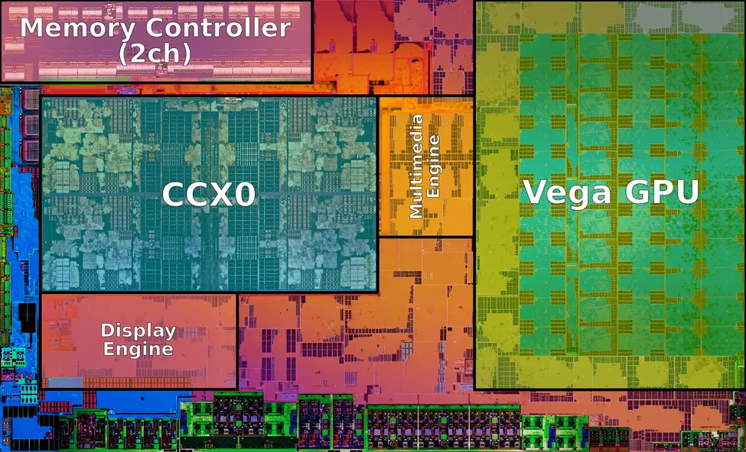
Это Zen+. (это amd ryzen 5 3550h, т.е. модель моего процессора)

https://en.wikichip.org/wiki/amd/microarchitectures/zen%2B
https://en.wikichip.org/wiki/amd/microarchitectures/zen#4-die_CCX_configs
https://en.wikichip.org/wiki/amd/ryzen_5/3550h

выше – источники информации

Сделаем вывод для Zen+ по аналогии с Zen:
Имеем 1 CCX, видно, что для каждого ядра L1 и L2 кэши свои, однако L3 общий. Судя по всему, ядра пронумерованы в порядке обхода по часовой или против часовой стрелки, и видно, что тогда, если начать с левого верхнего ядра и двигаться по часовой стрелке, то левое верхнее будет cpu0, а левое нижнее – cpu3. Чисто физически в память cpu3 добраться быстрее и проще, чем в память сpu1 и cpu2, с этим и связано разделение 4 к 4 на графике.

Теперь перейдем к результатам замеров на кафедральном сервере.

На нём стоят 2 процессора, поэтому я проводил замеры дважды:
- Выбрав все ядра одного процессора
- Выбрав все физические ядра, не выбирая логические

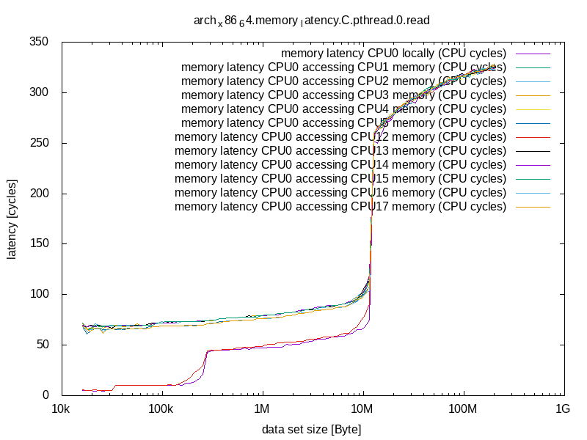

На данном графике можно отметить скачки на 32кб, 192кб и 12мб соответствующие размеру кэша L1, L2 и L3 соответственно. Также можно отметить, что CPU1 – логическое ядро того же физического ядра, что и у CPU0. Из данного графика можно сделать вывод, что у каждого ядра свои L1 и L2 кэши, а кэш L3 и оперативная память – общие.

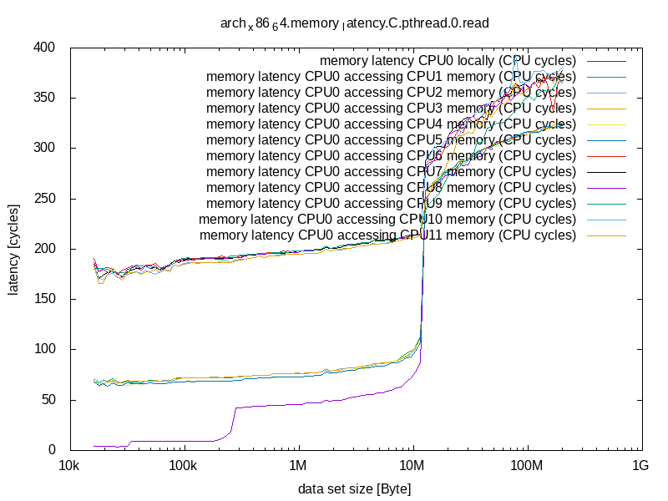

На этом графике также можно отметить скачки, соответствующие размеру кэшей разных уровней, а также отсутствие второй линии, повторяющей ход CPU0, что означает правильность сделанных ранее выводов.
Из текущего же графика можно подтвердить наличие двух различных процессоров, связанных по QPI, что подтверждает наличие двух групп ядер с различной латентностью.

Вывод lstopo:
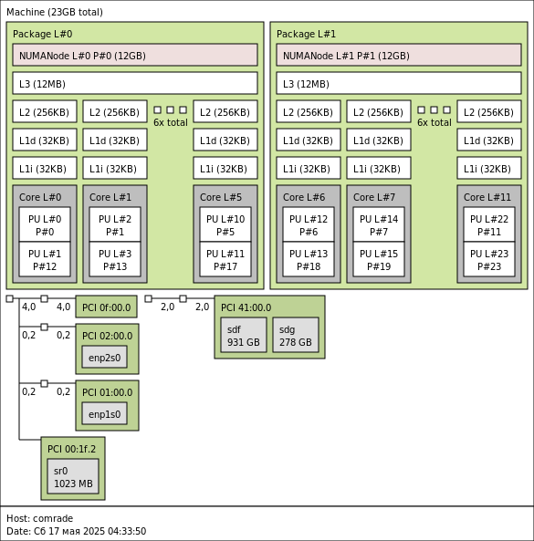

Из данной схемы мы можем видеть подтверждение выводов, сделанных о количестве процессоров, нумерации ядер и размерах кэшей.

ЗАКЛЮЧЕНИЕ
В результате выполненной лабораторной работы были достигнуты все цели и выполнены все задачи. Я приобрел профессиональные компетенции, связанные с определением структуры связей ядер в мультипроцессоре исходя из времени доступа к различным уровням иерархии памяти. А также получил опыт работы с программным обеспечением BenchIt и анализом полученных результатов.

Приложение 1. Вывод lscpu AMD
Architecture: x86_64
CPU op-mode(s): 32-bit, 64-bit
Address sizes: 48 bits physical, 48 bits virtual
Byte Order: Little Endian
CPU(s): 8
On-line CPU(s) list: 0-7
Vendor ID: AuthenticAMD
Model name: AMD Ryzen 5 3550H with Radeon Vega Mobile Gfx
CPU family: 23
Model: 24
Thread(s) per core: 2
Core(s) per socket: 4
Socket(s): 1
Stepping: 1
BogoMIPS: 4192.00
Flags: fpu vme de pse tsc msr pae mce cx8 apic sep mtrr pge mca cmov p
at pse36 clflush mmx fxsr sse sse2 ht syscall nx mmxext fxsr_op
t pdpe1gb rdtscp lm constant_tsc rep_good nopl tsc_reliable non
stop_tsc cpuid extd_apicid pni pclmulqdq ssse3 fma cx16 sse4_1
sse4_2 movbe popcnt aes xsave avx f16c rdrand hypervisor lahf_l
m cmp_legacy svm cr8_legacy abm sse4a misalignsse 3dnowprefetch
osvw topoext perfctr_core ssbd ibpb vmmcall fsgsbase bmi1 avx2
smep bmi2 rdseed adx smap clflushopt sha_ni xsaveopt xsavec xg
etbv1 clzero xsaveerptr virt_ssbd arat npt nrip_save tsc_scale
vmcb_clean flushbyasid decodeassists pausefilter pfthreshold v_
vmsave_vmload
Virtualization features:
Virtualization: AMD-V
Hypervisor vendor: Microsoft
Virtualization type: full
Caches (sum of all):
L1d: 128 KiB (4 instances)
L1i: 256 KiB (4 instances)
L2: 2 MiB (4 instances)
L3: 4 MiB (1 instance)
Vulnerabilities:
Gather data sampling: Not affected
Itlb multihit: Not affected
L1tf: Not affected
Mds: Not affected
Meltdown: Not affected
Mmio stale data: Not affected
Reg file data sampling: Not affected
Retbleed: Mitigation; untrained return thunk; SMT vulnerable
Spec rstack overflow: Mitigation; safe RET
Spec store bypass: Mitigation; Speculative Store Bypass disabled via prctl and sec
comp
Spectre v1: Mitigation; usercopy/swapgs barriers and __user pointer sanitization
Spectre v2: Mitigation; Retpolines; IBPB conditional; STIBP disabled;
RSB filling; PBRSB-eIBRS Not affected; BHI Not affected
Srbds: Not affected
Tsx async abort: Not affected

Приложение 2. Вывод lscpu Intel
Архитектура: x86_64
CPU op-mode(s): 32-bit, 64-bit
Порядок байт: Little Endian
Address sizes: 40 bits physical, 48 bits virtual
CPU(s): 24
On-line CPU(s) list: 0-23
Потоков на ядро: 2
Ядер на сокет: 6
Сокетов: 2
NUMA node(s): 2
ID прроизводителя: GenuineIntel
Семейство ЦПУ: 6
Модель: 44
Имя модели: Intel(R) Xeon(R) CPU X5660 @ 2.
80GHz
Степпинг: 2
Frequency boost: enabled
CPU МГц: 1596.000
CPU max MHz: 2794,0000
CPU min MHz: 1596,0000
BogoMIPS: 5586.32
Виртуализация: VT-x
L1d cache: 384 KiB
L1i cache: 384 KiB
L2 cache: 3 MiB
L3 cache: 24 MiB
NUMA node0 CPU(s): 0-5,12-17
NUMA node1 CPU(s): 6-11,18-23
Vulnerability Gather data sampling: Not affected
Vulnerability Itlb multihit: KVM: Mitigation: VMX disabled
Vulnerability L1tf: Mitigation; PTE Inversion; VMX conditional
cache flushes, SMT vulnerable
Vulnerability Mds: Vulnerable: Clear CPU buffers attempted, n
o microcode; SMT vulnerable
Vulnerability Meltdown: Mitigation; PTI
Vulnerability Mmio stale data: Unknown: No mitigations
Vulnerability Reg file data sampling: Not affected
Vulnerability Retbleed: Not affected
Vulnerability Spec rstack overflow: Not affected
Vulnerability Spec store bypass: Mitigation; Speculative Store Bypass disab
led via prctl and seccomp
Vulnerability Spectre v1: Mitigation; usercopy/swapgs barriers and _
_user pointer sanitization
Vulnerability Spectre v2: Mitigation; Retpolines; IBPB conditional;
IBRS_FW; STIBP conditional; RSB filling; P
BRSB-eIBRS Not affected; BHI Not affected
Vulnerability Srbds: Not affected
Vulnerability Tsx async abort: Not affected
Флаги: fpu vme de pse tsc msr pae mce cx8 apic se
p mtrr pge mca cmov pat pse36 clflush dts
acpi mmx fxsr sse sse2 ht tm pbe syscall n
x pdpe1gb rdtscp lm constant_tsc arch_perf
mon pebs bts rep_good nopl xtopology nonst
op_tsc cpuid aperfmperf pni dtes64 monitor
ds_cpl vmx smx est tm2 ssse3 cx16 xtpr pd
cm pcid dca sse4_1 sse4_2 popcnt lahf_lm e
pb pti ssbd ibrs ibpb stibp tpr_shadow vnm
i flexpriority ept vpid dtherm ida arat fl
ush_l1d

